**"Зима" - конспект занятия для детей от 2 до 3 лет.**

Знакомимся с зимой.

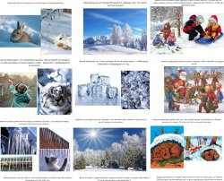

Рисуем снег.

После того, как ребенок просмотрел презентацию и погрузился в атмосферу зимы, предложите ему нарисовать снег самостоятельно.

Можно нарисовать снежинки (рисуем кисточкой или пальчиками):

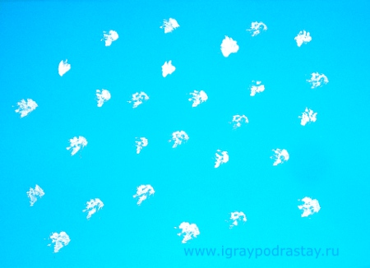

В реальности конечно же получится так:

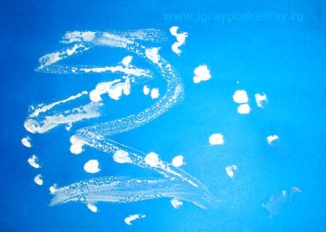

Эта техника часто привлекает деток своей простотой, им очень нравится оставлять простые отпечатки кисточкой на бумаге – это очень просто, спонтанно, и из-за того, что не требует большой концентрации – похоже на игру.

Можно также выполнить задание посложнее – предложить ребенку нарисовать снег на ветках деревьев и земле (на этой картинке деревья изначально уже были наклеены, но их можно просто нарисовать красками - это будет быстрее):

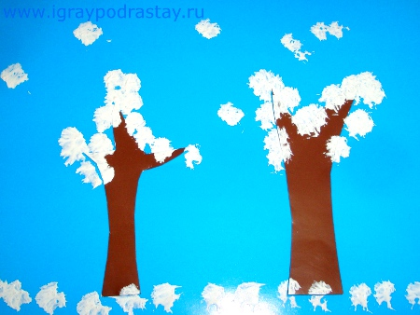

Хочу особенно отметить, что ребенку двух лет выполнить этот рисунок будет сложнее - если в предыдущем варианте можно было, просто играя, оставить отпечаток, то здесь уже нужно рисовать снег более осознано. В возрасте от 2 до 3 лет рисование у детей носит больше спонтанный характер, поэтому не каждый сможет нарисовать вторую картинку (все конечно же зависит и от возраста (ведь между двумя 2 годами и 2 годами и 10 месяцами очень большая разница). Я думаю, что в любом случае, если мама решит рисовать с ребенком рисунок посложнее, будет совсем не лишним прислушаться к двум советам:

1. Сначала попробовать нарисовать все же первый рисунок (ребенок познакомится с техникой рисования снега).

2. При рисовании второго рисунка не "рисовать снежок на деревьях", а "поиграть" в рисование. Ведь дети в возрасте от 2 до 3 как правило не рисуют осознанно, а играют с кисточкой и красками. Взяв эту особенность на вооружение, можно "сыграть" в рисование снега. (Ну например, как бы это сделала я: "Ой, чпок! (оставляю отпечаток снега на картинке) Ой! Что это получилось? Мы сделали снежинку! Ой, чпок! Опять снежинка получилась! Как весело! Давай еще начпокаем снежинки! Куда мы их будем чпокать?" - это всего лишь вариация "игры", конечно же их может быть огромное множество).

Музыкальная часть занятия.

Слушаем песню «Снег-снежок» (прослушать песню можно [**здесь**](http://muzofon.com/search/%D0%95%20%D0%9C%D0%B0%D0%BA%D1%88%D0%B0%D0%BD%D1%86%D0%B5%D0%B2%D0%B0%20%D0%A1%D0%BD%D0%B5%D0%B3)).

Выполняем движения по ходу песни:

Снег-снежок, снег-снежок,

*(сжимаем и разжимаем кулачки)*

По дорожке стелется.

*(разглаживаем руками дорожку)*

Снег-снежок, снег-снежок,

*(Снова сжимаем и разжимаем кулачки)*

Белая метелица,  
*(Движение «Мотор» - сжимаем кулачки и крутим мотор)*

Снег-снежок, снег-снежок,

*(Сжимаем и разжимаем кулачки)*

Замело дорожки,

*(«Разглаживаем» дорожку)*

Снег-снежок, снег-снежок,

*(Сжимаем и разжимаем кулачки)*

Тает на ладошке.  
*(Переворачиваем ладошку вверх и смотрим на нее)*

Мы налепим снежков, вместе поиграем,

*(«Лепим» снежки)*И друг в друга снежки весело бросаем.

*(«Бросаем» снежки)*Нам тепло во дворе,

*(закрываем ушки – делаем шапку)*Не замерзли ушки,

*(движение «нет-нет»)*Накатаем мы снег

В белый ком большущий.

*(движение «мотор», диаметр круга постоянно увеличивается и в конце показываем руками большой круг).*

Развитие мелкой моторики. Игра «Лепим снежки!»

После веселого танца предлагаем ребенку слепить снежки. Лепим снежки из бумаги (лучше всего подойдут салфетки или туалетная бумага – они достаточно мягкие). Показываем ребенку как комкать из бумаги комочки – «снежки» - это отличное упражнение для маленьких пальчиков.

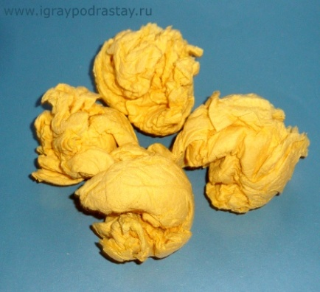

После того как мы налепили снежки, можно в них поиграть – покидать снежки друг в друга (или вдвоем закидать снежками папу ).

Снежинка из макарон.

Продолжаем развивать мелкую моторику. Предлагаем малышу выложить снежинку из макарон или счетных палочек:

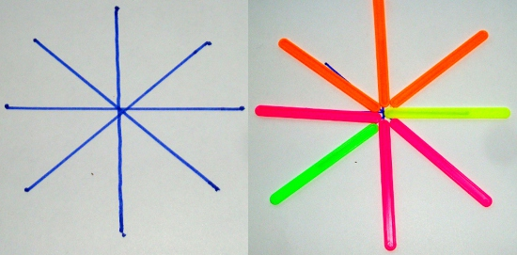

**Совет**: лучше чтобы макароны были плоскими (типа лапши), потому что округлые палочки макарон трудно выкладывать даже взрослому (они постоянно укатываются, малыш может расстроиться). Выкладывать лучики снежинки лучше так как на картинке выше - от центра к краям (не накладывать палочки друг на друга, перекрещивая их - они в этом случае тоже будут разваливаться и укатываться, это тоже может демотивировать ребенка).

Это упражнение требует некоторой усидчивости, может случиться так, что не все детки с 2 до 3 захотят выполнить это задание (и это вполне нормально). У нас, например, получилось выложить всего несколько счетных палочек – и я считаю, что это уже здорово!

Развиваем внимание.

Поиграем с ребенком в игру «Найди к снежинке пару». Эта игра развивает внимание и логику, к тому же она подвижная – снимает напряжение. Вообще-то сейчас во всех пособиях игра «найди пару» предлагается как игра для возраста от 1 года до 2-х. Но игра описанная здесь – сложнее, и больше подходит для двухлеток, потому что сами снежинки не очень сильно отличаются друг от друга, и чтобы найти к снежинке пару нужно немножко подумать – применить логику и внимание.

Итак, рисуем снежинки, примерно вот такие (каждая из карточек рисуется в двух экземплярах - ведь мы будем искать пару):

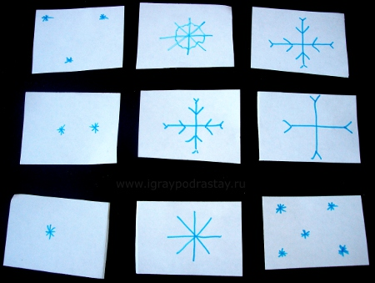

На картинке нарисованы только примерные варианты карточек, в выборе карточек ориентируйтесь на своего малыша (если ему только исполнилось 2 года – может стоит упростить задачу, пусть среди парных снежинок будут большие и маленькие, синие и голубые и т.п., то есть чем младше ребенок, тем очевиднее должны быть различия в снежинках).

Раскладываем снежинки на разные концы комнаты. В одной части комнаты кладется несколько снежинок, а в другой части комнаты – их пары - карточки с точно таким же изображением. Предлагаю выкладывать не больше трех пар снежинок за один раз - ребенку будет легче сконцентрироваться, глаза не будут разбегаться. Когда малыш справиться с первыми тремя снежинками по ситуации можно добавить еще карточки или перейти к следующему заданию.

Ребенку мы объясняем – вот здесь лежат снежинки малыши, а на другом конце комнаты – их мамы. Снежинки малыши потерялись и ищут своих мам (можно взять снежинку в руку и «сделать ее говорящей» - жалобно пропищать «мама, мама, где моя мама! девочка отнеси меня пожалуйста к маме!).

После того как смысл ребенку понятен начинаем "относить снежинки к маме". Берем по одной карточке с одного конца комнаты и бежим с ней на другой конец комнаты, ищем «маму» для снежинки (находим пару).

Это задание можно выполнить, сидя за столом или раскладывая снежинки на полу. Но я все-таки предлагаю вариант «побегать по комнате», потому что в движении ребенок отдохнет и ему будет легче выполнять задание (ведь он уже чуть-чуть успел устать после предыдущих игр).

Танец снежинки.

Включаем музыку (примерная мелодия выложена [**по этой ссылке**](http://muzofon.com/search/%D0%A1%D0%BD%D0%B5%D0%B6%D0%B8%D0%BD%D0%BA%D0%B8%20%D1%81%D0%BF%D1%83%D1%81%D0%BA%D0%B0%D1%8E%D1%82%D1%81%D1%8F%20%D1%81%20%D0%BD%D0%B5%D0%B1%D0%B0%20%D0%A2%D0%B0%D0%BD%D0%B5%D1%86%20%D1%81%D0%BD%D0%B5%D0%B6%D0%B8%D0%BD%D0%BE%D0%BA%20%D0%BC%D1%8B%20%D0%B2%20%D0%B4%D0%B5%D1%82%D1%81%D0%BA%D0%BE%D0%BC%20%D1%81%D0%B0%D0%B4%D1%83)). Привлекаем внимание ребенка – "Ой! Что это за музыка? Это же снежинки танцуют! Давай и мы с тобой потанцуем!" Берем в каждую руку по бумажной снежинке (можно вместо снежинок взять мишуру от елки – она яркая, необычная – с таким атрибутом легко получить эмоциональный отклик у малыша, ему станет интересно, и он скорее всего с удовольствием присоединится к танцу).

Танцуем под музыку. Я напишу примерные движения, по желанию можно пофантазировать и придумать свои.

1. Кружимся по комнате по кругу, помахивая снежинками в руках вверх-вниз.
2. Остановились на месте поднимаем «снежинки» высоко вверх, затем опускаемся на корточки, дотрагиваемся снежинками до пола.
3. Крутимся вокруг себя по часовой стрелке, против нее.
4. Стоим на месте, машем руками как птички (не отпуская снежинок).
5. Стоим на месте, ноги расставив в сторону переступаем с одной ноги на другую.
6. Прыгаем.

Игра "Сложи снежок".

Разрезаем картонный круг на несколько частей и просим ребенка сложить снежок:

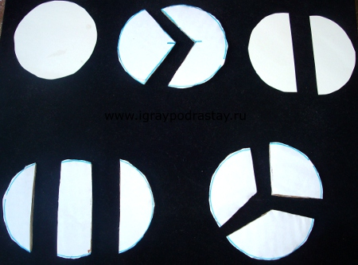

Складывать снежки лучше по одному – перед ребенком нужно будет выложить составные части **одного** снежка и предложить сложить их вместе. Начинать лучше, конечно же, с самого простого случая – двух половинок.

На этом зимнее развивающее занятие подходит к завершению! Желаю Вам успехов в развитии ребенка и до новых встреч!